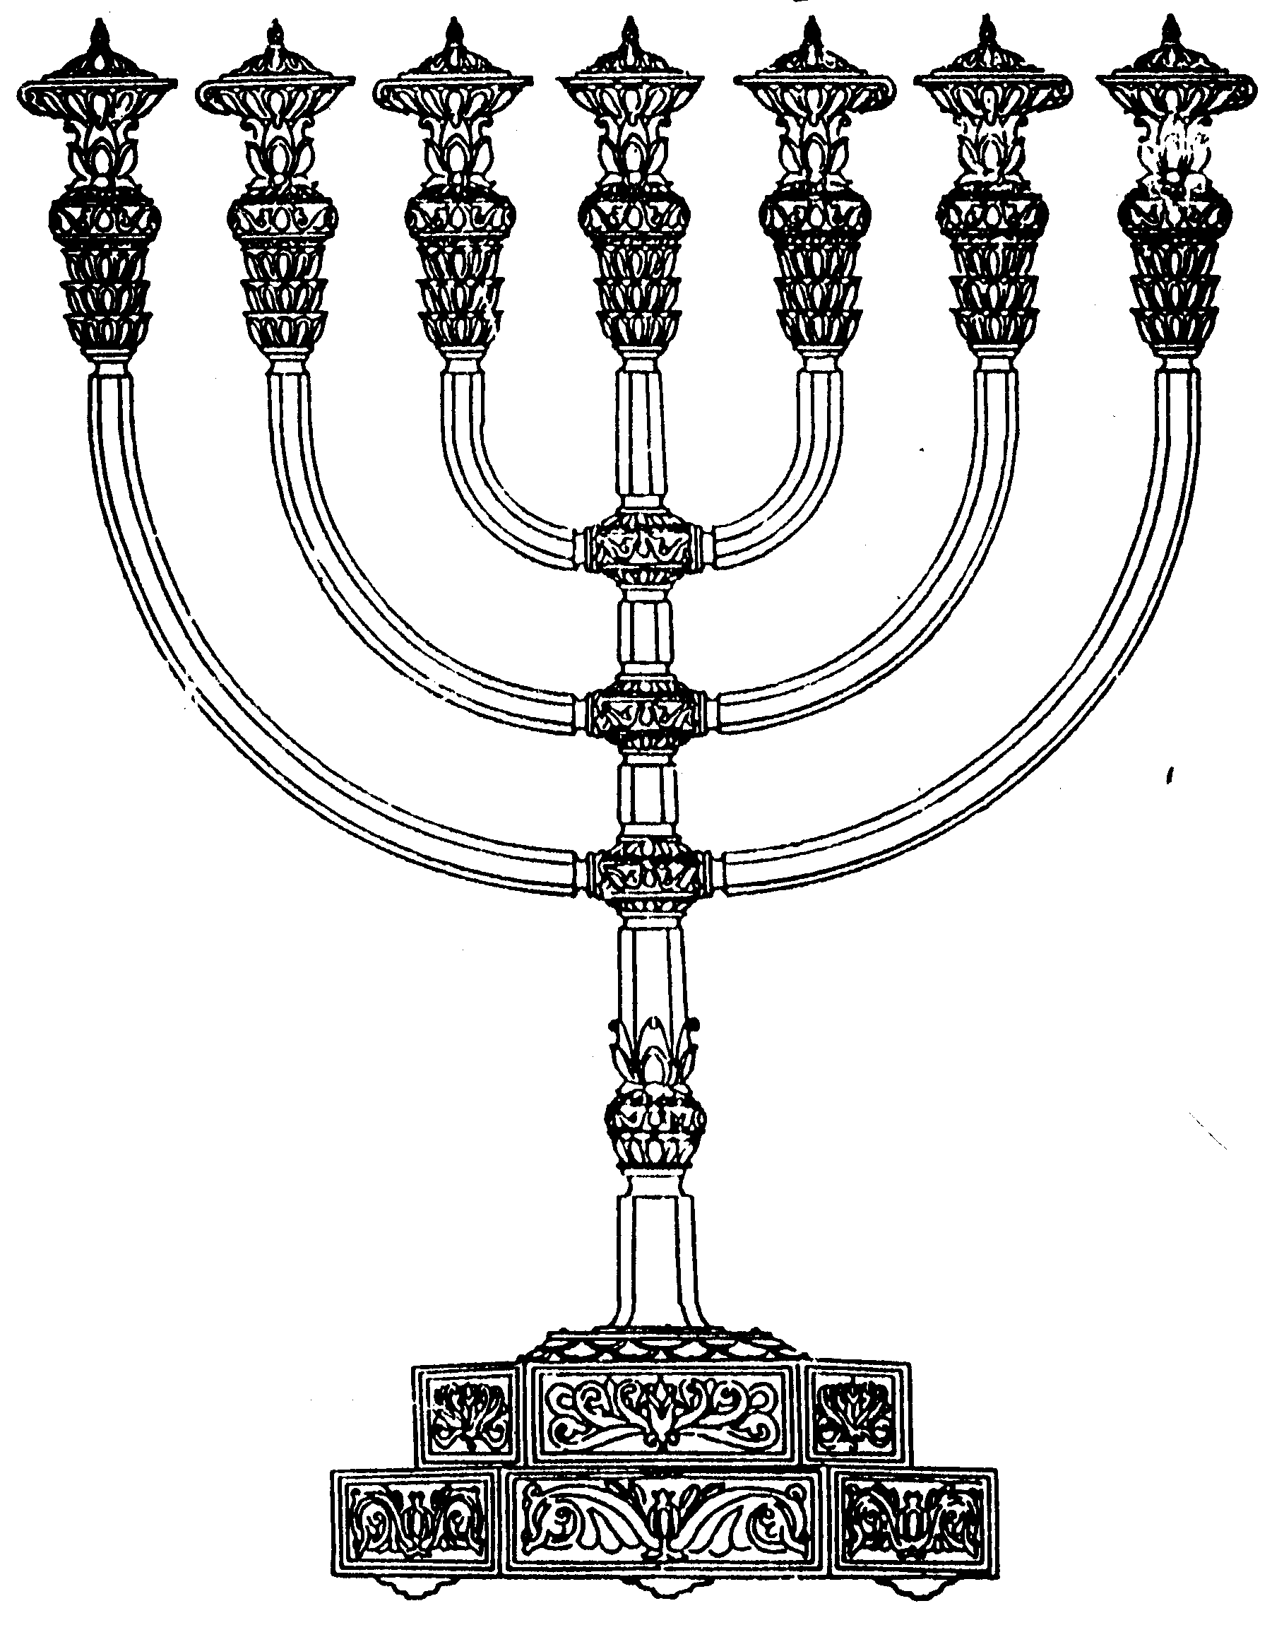
המדרשה לידע המקדש
מיסודו של מכון המקדש
בס“ד
ניצוצון ממקדש: היכן נמצא ארון הברית? (ב)

ניצוצון מספר 122
כ"ו תמוז ה'תשס"ח

אתמול ראינו שישנה שיטה שהארון גלה לבבל, ושיטה הסוברת שהארון נמצא
בירושלים. היכן בירושלים:

"שְׁלֹשׁ עֶשְׂרֵה הִשְׁתַּחֲוָיוֹת, הָיוּ בַּמִּקְדָּשׁ. שֶׁל בֵּית רַבָּן גַּמְלִיאֵל וְשֶׁל בֵּית רַבִּי חֲנַנְיָא סְגַן הַכֹּהֲנִים הָיוּ מִשְׁתַּחֲוִין אַרְבַּע עֶשְׂרֵה. וְהֵיכָן הָיְתָה יְתֵרָה, כָּנֶגֶד דִּיר הָעֵצִים, שֶׁכֵּן מָסֹרֶת בְּיָדָם מֵאֲבוֹתֵיהֶם שֶׁשָּׁם הָאָרוֹן נִגְנַז:
מַעֲשֶׂה בְּכֹהֵן אֶחָד שֶׁהָיָה מִתְעַסֵּק, וְרָאָה הָרִצְפָּה שֶׁהִיא מְשֻׁנָּה מֵחֲבֵרוֹתֶיהָ. בָּא וְאָמַר לַחֲבֵרוֹ. לֹא הִסְפִּיק לִגְמֹר אֶת הַדָּבָר עַד שֶׁיָּצְתָה נִשְׁמָתוֹ, וְיָדְעוּ בְיִחוּד שֶׁשָּׁם הָאָרוֹן נִגְנַז" (משנה שקלים ו')

בירושלמי על הגמרא, אנו מוצאים שתי שיטות, למקום גניזתו:

תני רבי שמעון בן לקיש אומר: במקומו היה הארון נגנז...
ורבנן אמרין: בלישכת דיר העצים היה הארון גנזו. מעשה בכהן אחד בעל מום שהיה עומד ומפצל עצים בלשכת דיר העצים וראה את הריצפה שהיא משתנה מחברותיה בא ואמר לחבירו בא וראה את הרצפה הזאת שהיא משתנה מחברותיה לא הספיק לגמור את הדבר עד שיצתה נשמתו וידעו בייחוד ששם הארון גנוז: תני משום רבי הושעיא הקיש עליה בקורנס ויצאת אש ושרפתו. (ירושלמי שקלים כ"ד)

אם כן, יש לנו שלוש שיטות:
- הארון גלה לבבל
- הארון נמצא מתחת מקום קודש הקדשים – 'במקומו נגנז'
- הארון נמצא מתחת לשכת העצים – לכן 'של בית רבן גמליאל היו משתחווים שם', וכך משמע מסיפור הכהנים בלשכת העצים.

ההבדל בין השיטה הראשונה לבאות אינו רק במיקום, אלא גם במשמעות:

"והנה הארון שבו הלוחות שהוא כתר תורה לא נעדר מציאתו חלילה, רק נגנז והוא קיים, ועל זה בא הרמז עשו לי דיר. במסכת שקלים (טו, ב) תנן, י"ג השתחוואות נגד י"ג שערים. של בית רבן גמליאל ושל בית חנניא סגן הכהנים היו משתחוין בי"ד, והיכן היתה יתירה, כנגד דיר העצים, שכן מסורת בידם ששם הארון נגנז, עד כאן. והנה לא נעדר חלילה רק נגנז, ועדיין רישומו ניכר, דכתר תורה מונח (של"ה שמות, פרשת תרומה)

הארון לא אבד, אלא נשאר במקום! וגם ממקום גניזתו הוא ממשיך להשפיע עלינו.
לפי השיטה שהארון נגנז במקומו ממש, המשמעות היא שהארון נמצא תמיד במקום קודש הקדשים – רק שאנו איננו רואים אותו.
לפעמים הקב"ה "מַשְׁגִּיחַ מִן הַחֲלֹּנוֹת" אנו רואים את הקב"ה והוא אותנו, ופעמים, הסתר שכינה - "מֵצִיץ מִן הַחֲרַכִּים" (שיר השירים ב'). וכל זה כפי השתדלותינו:

"כי הענין האלוקי אינו חל על אדם כי אם לפי הכנת האדם אם מעט מעט ואם הרבה הרבה" (כוזרי מאמר שני, ל')

בנוסף ניתן לומר ששתי השיטות האחרונות – אחת הן: פתח המחילה מתחיל בלשכת העצים ומסתיים תחת מקום קודש הקדשים.

מה עשה הכהן בלשכת העצים?
בלשכת העצים בודקים את עצי המערכה מריקבון ומתולעים, וכן מכינים אותם למזבח ('מפצלים'). לפי מקורות שונים של הסיפור אנו רואים שהכהן שיצאה אש ואכלתו או שיצאה נשמתו, 'מתעסק בקרדומו היה', 'הקיש בקורנס...' ובכל מקרה כנראה לא התרכז במלאכתו – 'ומגלגלין חובה על ידי חייב'

לסיכום:
מצאנו מסורות שונים לגבי מיקומו של הארון. בקיצוניות אחת – הארון אבד. מאידך ראינו שארון עדיין נמצא במקום קודש הקדשים – 'ועדיין רישומו ניכר'!
לקבלת ניצוצון יומי - שלח הודעה ל: mikdash3@gmail.com
נכתב ע"י הרב מרדכי פרסוף

